《软件需求工程》实验报告
课程名称 | 《软件需求工程》 | 实验名称 | AI 辅助的顺序图绘制
班级 | 【班级】 | 姓名 | 【姓名】
学号 | 【学号】 | 指导教师 | 【指导教师】
实验日期 | 2026 年 10 月 1 日 | 成绩

实验四：AI辅助的顺序图绘制

目的要求
- 掌握顺序图的绘制方法。
- 学习使用AI从场景描述中生成交互步骤和消息序列。

实验内容
（1）AI交互流程生成：
对“添加书目”、“还书”等场景，将文字步骤输入AI，要求AI输出参与对象、消息列表及顺序，并推荐Lifeline排列。
- 添加书目顺序图：系统管理员添加书目的基本步骤：系统管理员需要在页面上进行选择添加操作，页面会将管理员的要求发送到书目中进行搜索，搜索该书是否为新书，如果是新书，则将其加入到书籍列表中。
- 删除书目顺序图：系统管理员添加书目的基本步骤：系统管理员登录网页，查找到对应的书目，在书籍列表中对其进行删除。
- 还书顺序图：借阅者还书的基本步骤：借阅者首先向图书管理员发起还书请求，图书管理员将读者信息与所要归还的书籍信息发送到数据库，由系统检查用户的合法性。当借阅者和书籍信息被确认后，图书管理员修改书籍信息和借阅者信息，完成还书。
- 借书顺序图：图书管理员借书的基本步骤：图书管理员收到借阅者的借书申请时，首先验明借阅者的身份，如果没有问题，则查找借阅书目。如果借阅者没有超出最大借阅数量，则开始借阅并更新书籍信息列表，借阅成功。
（2）绘制顺序图：
根据AI输出，绘制顺序图。

（3）AI动态调整：
向AI描述新增或变更的需求，让AI辅助修改顺序图，体验需求变更对交互设计的影响。

实验报告
本实验以本小组选题“绿循校园”的两个核心场景——“发起预约意向”与“线下验货后确认完成流转”——为对象，按“AI 交互流程生成→绘制顺序图→AI 动态调整”的步骤完成动态交互建模，并配以充分的文字描述。

1. AI 辅助交互流程生成
将两个场景的基本流文字输入 AI，要求输出参与对象、消息列表与顺序、生命线排列建议。AI 给出的参与对象为：买家/卖家（执行者）、前端页面、后台服务、数据库；生命线按“执行者→界面→服务→数据”自左向右排列，与系统四层架构一致；消息序列覆盖请求、状态校验、数据写入、结果返回与前端反馈各环节。

2. 人工修正
人工修正两点：①AI 初稿把异常路径画成普通消息，人工改为 alt 分组框，明确“物品不可预约/预约自购物品”“自提码不正确/非参与方”等分支的中文错误反馈，与真实接口行为一致；②AI 将循环度、减碳量、积分三处更新画成三次独立提交，人工修正为一次性提交，避免读者误认为存在中间状态。

3. 发起预约意向顺序图
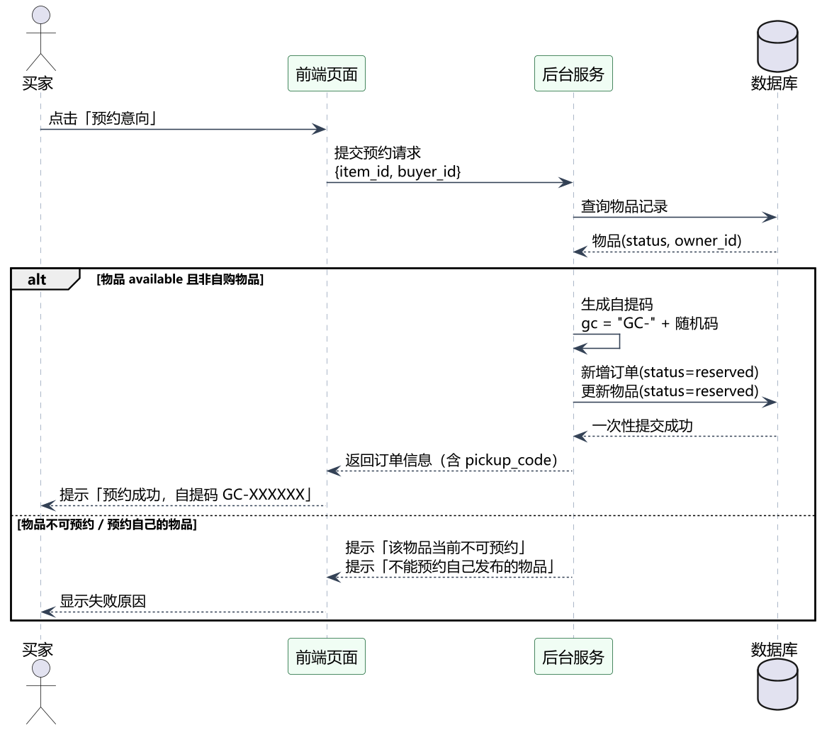
图 1 “发起预约意向”顺序图

4. 确认完成流转顺序图
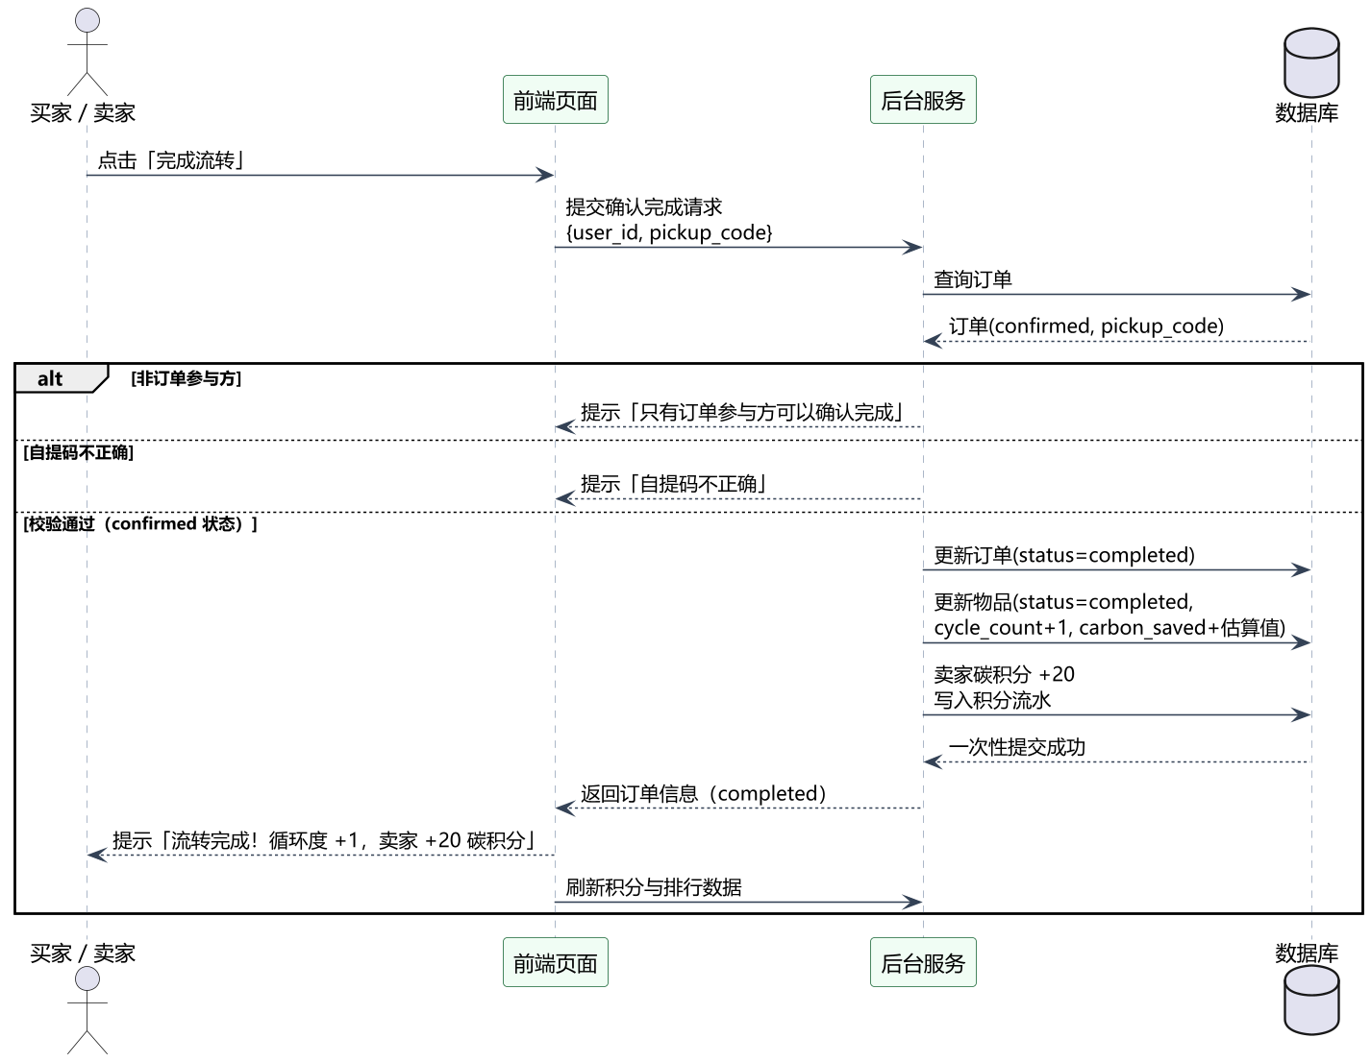
图 2 “确认完成流转”顺序图

5. 顺序图文字描述
各对象的职责如表 1 所示，“确认完成流转”的关键消息如表 2 所示。
表 1 参与对象及其职责
对象 | 类型 | 职责
买家 / 卖家 | 执行者 | 发起预约意向，或线下验货后确认完成流转
前端页面 | 边界对象 | 表单交互、调用后台接口、结果提示、刷新积分与排行数据
后台服务 | 控制对象 | 参数校验、订单状态扭转、自提码生成与比对、碳积分账务、数据一致性控制
数据库 | 数据对象 | 持久化订单、物品与积分流水，保证数据一致与完整
表 2 “确认完成流转”关键消息说明
序号 | 消息 | 说明
1 | 提交“确认完成流转”请求（含操作者身份与自提码） | 前端提交操作者身份与自提码
2 | SELECT 订单 | 读取订单当前状态与自提码
3 | 403 / 400 错误响应 | 非参与方（403）或自提码不正确（400）时短路返回，不产生任何写操作
4 | 更新订单状态为“已完成” | 状态由“待自提”合法扭转至“已完成”
5 | 更新物品：状态置“已完成”、循环度 +1、减碳量累加 | 循环度与减碳量联动更新
6 | 卖家碳积分 +20、写入积分流水 | 卖家积分入账并写入流水留痕
7 | 200 订单 JSON → 前端刷新 | 返回完成后前端刷新统计大屏与个人中心数据

6. AI 动态调整：需求变更对交互设计的影响
按实验要求向 AI 描述一项变更需求：“预约发起后若 30 分钟内卖家未确认，订单自动取消并释放物品。”AI 给出的调整建议为：新增“定时任务调度器”参与对象，以定时消息扫描超时未确认的订单，将订单置为已取消并释放其占用的物品，同时限定只处理仍处于“已预约”状态的订单。由此体会到：一个看似局部的需求变更会沿交互链路传播——顺序图需新增对象与消息，前端需增加订单倒计时提示，实现侧需引入定时任务与并发防护（避免与人工取消、完成操作相互竞争）。需求变更分析必须以交互模型为落点逐环排查，这正是顺序图作为沟通工具的价值。

